Tab 1

Licenciatura en Bioinformática

Trabajo integrador final

Bases de Datos
Docentes: Alejandro Hadad, Hermes Cettour, Rodrigo Peralta, Walter Ricardo Elías,

Alumna: Priscila Rocio Isaac

Fecha de entrega: 04/11

Año Lectivo: 2025

PARTE 1
Introducción
En la primera parte de este Trabajo Integrador Final (TIF) se propone el diseño desde cero de un modelo de base de datos pensado para su implementación en la industria hotelera. El objetivo es representar de manera clara y general cómo se organiza y gestiona la información dentro de este ámbito. En este sector, contar con un sistema bien estructurado es clave, ya que la posibilidad de realizar consultas rápidas y precisas es una necesidad cotidiana y de gran relevancia para la toma de decisiones.
Para definir el modelo de datos, el primer paso consiste en identificar las entidades y establecer las relaciones entre ellas. Este proceso se lleva a cabo mediante un Diagrama Entidad–Relación (DER), utilizando en este caso la notación de Chen.

Las entidades definidas para el sistema son las siguientes:

- Persona (id_persona (PK), nombre, apellido, correo_electrónico, celular)
- Huésped (id_huésped (PK), nacionalidad, observaciones)
- Empleado (id_empleado (PK), cargo, horario_entrada, horario_salida, sueldo)
- Reserva (id_reserva (PK), estado, check_in, check_out)
- Factura (id_factura (PK), monto, fecha, método_de_pago)
- Habitación (id_habitación (PK), estado, precio_noche)
- Hotel (id_hotel (PK), celular, nombre, dirección)
- Empresa (id_empresa (PK), nombre, celular)
Con esta definición de entidades se sientan las bases para la construcción del DER, que permitirá visualizar de manera estructurada la información del sistema y sus interrelaciones.
Comencé definiendo la entidad "Persona" como superclase, ya que concentra atributos generales que de otro modo se repetirían en las entidades "Huésped" y "Empleado", generando redundancia en el modelo y haciéndolo más pesado.
Relación Persona (0,1) – Empleado (1,1)
- Existencia mínima: La Persona puede existir sin que exista el Empleado (ya que puede aún no estar definido como tal), pero el Empleado no puede existir sin antes estar registrado como Persona.
- Cardinalidad: A la entidad Persona le puede corresponder o no un Empleado, pero al Empleado le corresponde una y solo una Persona.
Relación Persona (0,1) – Huésped (1,1)
- Existencia mínima: La Persona puede existir sin que exista el Huésped (ya que puede dejar de estar definido como tal), pero el Huésped no puede existir sin antes estar registrado como Persona.
- Cardinalidad: A la entidad Persona le puede corresponder o no un Huésped, pero al Huésped le corresponde una y solo una Persona.
Relación Huésped (1,N) – Reserva (1,1)
- Existencia mínima: Un huésped no puede ser registrado como tal sin estar asociado a una Reserva y una Reserva no puede existir sin al menos un huésped titular que la realice.
- Cardinalidad: Un huésped puede realizar varias Reservas, pero una Reserva debe ser realizada por solo un huésped.
Como la reserva debe ser realizada por un huésped, en la relación se añade un atributo “rol” el cual indica si el huésped se aloja como titular o como acompañante (es decir, alguien que no realiza la reserva pero que se va a hospedar en ella).
Relación Reserva (1,1) – Factura (0,1)
- Existencia mínima: Una Factura no puede existir sin una Reserva, pero una Reserva puede existir sin haber generado todavía su Factura.
- Cardinalidad: A cada Reserva le corresponde una Factura como máximo, y a cada Factura le corresponde exactamente una Reserva.
Relación Reserva (0,N) – Habitación (1,N)
- Existencia mínima: Una Reserva no puede existir sin al menos una Habitación asociada, pero una Habitación puede existir sin estar incluida en una Reserva.
- Cardinalidad: Una Reserva puede incluir varias Habitaciones y una Habitación puede ser incluida en distintas Reservas en diferentes momentos de tiempo. Los atributos de check-in y check-out en la reserva garantizan que no haya superposiciones en la ocupación.
Relación Hotel (1,1) – Habitación (0,N)
- Existencia mínima: Un Hotel no puede estar en funcionamiento sin existir al menos una habitación, y una Habitación no puede existir sin estar vinculada a un Hotel.
- Cardinalidad: A un Hotel le corresponden varias Habitaciones, mientras que cada Habitación pertenece a un único Hotel.
Relación Empresa (0,N) – Hotel (1,1)
- Existencia mínima: La Empresa puede existir sin haber construido todavía Hoteles, por ende un hotel no puede existir sin estar asociado a la Empresa que lo va a construir.
- Cardinalidad: La Empresa puede gestionar varios Hoteles, mientras que Hotel es gestionado por la misma Empresa.
Relación Hotel (1,N) – Empleado (1,1)
- Existencia mínima: Un Hotel no puede funcionar sin al menos un Empleado, y un Empleado tampoco puede existir sin estar vinculado a un Hotel.
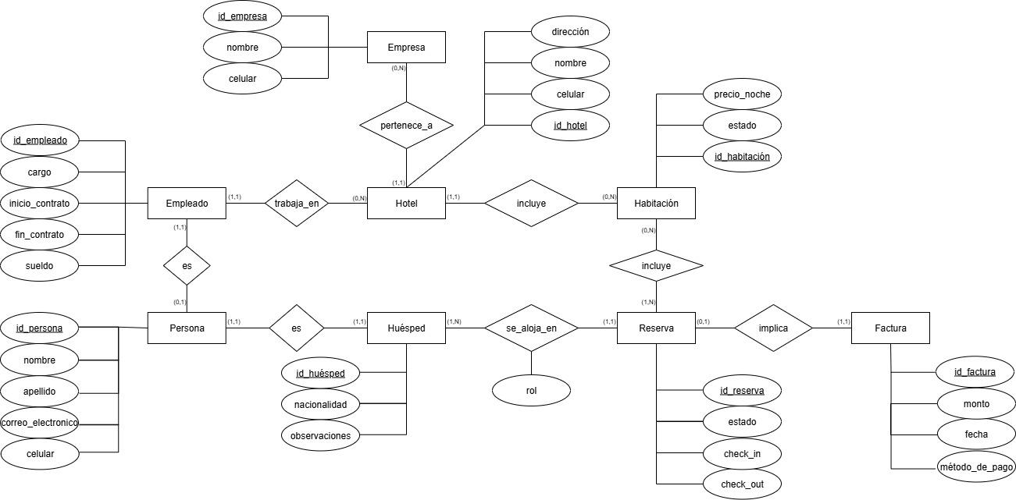
- Cardinalidad: En un Hotel pueden trabajar muchos Empleados, y cada Empleado trabaja en un solo Hotel.

Todas las relaciones dadas en el diagrama son de grado binario ya que conecta a dos entidades diferentes.

Lo siguiente es definir la estructura de la base de datos a partir de la implementación de un DDL (Data Definition Language).

CREATE TABLE empresa (
id_empresa INT PRIMARY KEY,
nombre VARCHAR(50),
celular VARCHAR(14));

CREATE TABLE hotel (
id_hotel INT PRIMARY KEY,
direccion VARCHAR(100),
nombre VARCHAR(50),
celular VARCHAR(14),
id_empresa INT,
FOREIGN KEY (id_empresa) REFERENCES empresa(id_empresa));

CREATE TABLE habitacion (
id_habitacion INT PRIMARY KEY,
estado VARCHAR(15),
precio_noche DECIMAL(10,2),
id_hotel INT,
FOREIGN KEY (id_hotel) REFERENCES hotel(id_hotel));

CREATE TABLE persona (
id_persona INT PRIMARY KEY,
nombre VARCHAR(50),
apellido VARCHAR(50),
correo_electronico VARCHAR(100),
celular VARCHAR(14));

CREATE TABLE empleado (
id_empleado INT PRIMARY KEY,
cargo VARCHAR(30),
inicio_contrato DATE,
fin_contrato DATE,
sueldo DECIMAL(10,2),
id_persona INT UNIQUE,
id_hotel INT,
FOREIGN KEY (id_persona) REFERENCES persona(id_persona),
FOREIGN KEY (id_hotel) REFERENCES hotel(id_hotel));

CREATE TABLE huesped (
id_huesped INT PRIMARY KEY,
nacionalidad VARCHAR(50),
observaciones VARCHAR(200),
id_persona INT UNIQUE,
FOREIGN KEY (id_persona) REFERENCES persona(id_persona));

CREATE TABLE reserva (
id_reserva INT PRIMARY KEY,
estado VARCHAR(20),
check_in TIMESTAMP,
check_out TIMESTAMP,
id_huesped INT,
FOREIGN KEY (id_huesped) REFERENCES huesped(id_huesped));

CREATE TABLE factura (
id_factura INT PRIMARY KEY,
monto DECIMAL(10,2),
fecha TIMESTAMP,
metodo_de_pago VARCHAR(30),
id_reserva INT,
FOREIGN KEY (id_reserva) REFERENCES reserva(id_reserva));

CREATE TABLE reserva_incluye_habitacion (
id_reserva INT,
id_habitacion INT,
PRIMARY KEY (id_reserva, id_habitacion),
FOREIGN KEY (id_habitacion) REFERENCES habitacion(id_habitacion),
FOREIGN KEY (id_reserva) REFERENCES reserva(id_reserva));

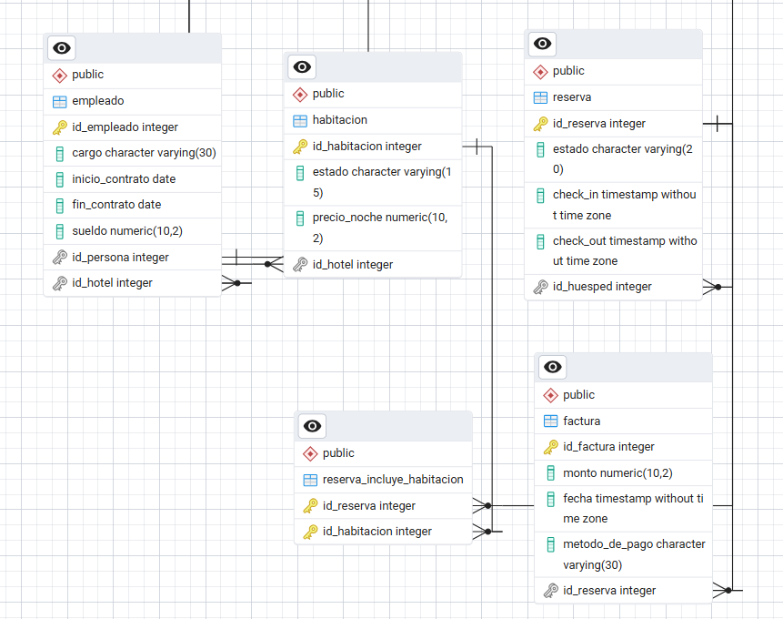
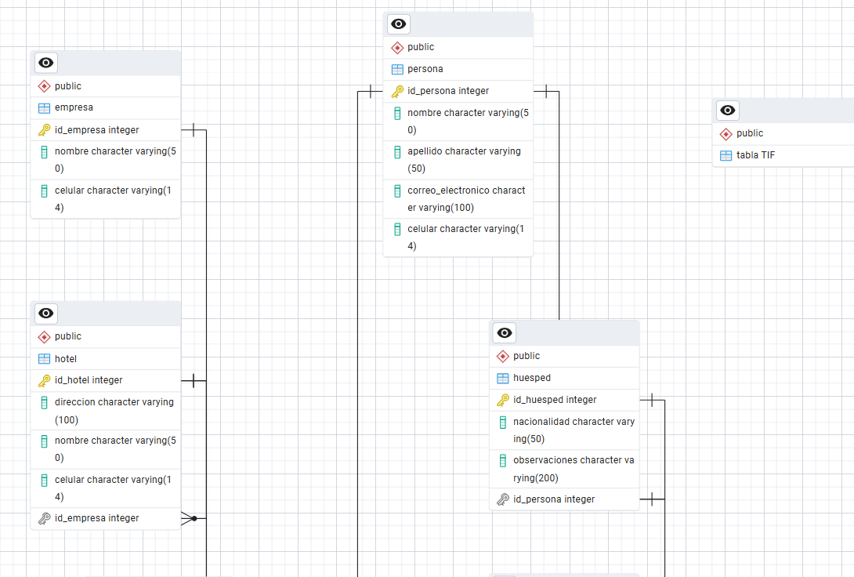

Correcciones Parte 1
En la Parte 1, cuando definí la estructura de la base de datos mediante sentencias DDL (Data Definition Language), utilicé el tipo de dato DATETIME en pgAdmin porque fue lo primero que probé. Al notar que no funcionaba en PostgreSQL, lo reemplacé por TIMESTAMP, pero en el informe original quedó escrito DATETIME.
Por ese motivo, en esta instancia no realicé las correcciones nuevamente a través de DDL.

En cambio, para realizar el ajuste del estado de habitación y reserva a categorías establecidas (como se me sugirió en las correcciones), sí modifiqué la estructura original de la BD mediante sentencias DDL.

ALTER TABLE habitacion
ADD CONSTRAINT chk_estado_habitacion
CHECK (estado IN ('disponible', 'ocupada', 'mantenimiento', 'sucia'));

En la modificación de la entidad reserva, aproveché para acortar el VARCHAR(20) por VARCHAR(10) ya que los valores entran correctamente.

ALTER TABLE reserva
ADD CONSTRAINT chk_estado_reserva
CHECK (estado IN ('confirmada', 'cancelada', 'completada', 'pendiente')),
ALTER COLUMN estado TYPE VARCHAR(10);

Siguiendo la misma lógica decidí ajustar el método de pago en las facturas y acortar el varchar. De igual manera con el cargo de los empleados.

ALTER TABLE factura
ADD CONSTRAINT chk_metodo_pago
CHECK (metodo_de_pago IN ('efectivo', 'debito', 'credito')),
ALTER COLUMN metodo_de_pago TYPE VARCHAR(10);

ALTER TABLE empleado
ADD CONSTRAINT chk_cargo
CHECK (cargo IN ('administrativo', 'gerencial', 'directivo', 'supervision')),
ALTER COLUMN cargo TYPE VARCHAR(15);

PARTE 2

1. Pueble la base de datos implementada a partir de los datos obtenidos de tablas o bien, utilizando IA generativa.

Le pedí a una IA que me genere datos para cargar a la BD bajo las siguientes especificaciones:
- La empresa tiene un único registro y es propietaria de cuatro hoteles distribuidos en distintas provincias argentinas: Mendoza, Buenos Aires, Córdoba, Entre Ríos.
- Cada hotel tiene:
  - Una dirección real coherente con su provincia.
  - Un número de celular argentino con formato 549 + código de área + número local.
  - Entre 25 y 40 habitaciones (se establecieron 35 habitaciones por hotel).
  - 15 empleados por hotel.
  - 35 huéspedes registrados por hotel.
- Los precios por noche de las habitaciones varían entre $15.000 y $25.000 (pesos argentinos).

- Los sueldos de los empleados oscilan entre $800.000 y $1.200.000 por mes.
- Los empleados tienen contratos de un año de duración, con fechas comprendidas entre 2023 y la actualidad, y sus cargos se limitan a los valores 'administrativo', 'gerencial', 'directivo' o 'supervision'.
- Los DNIs de las personas son únicos y realistas (8 dígitos, sin usar números reales de personas existentes).
- Los nombres y apellidos son típicos argentinos, y los correos electrónicos se generan a partir del nombre y apellido en formato nombre.apellido@gmail.com.

- Los huéspedes pueden ser de cualquier nacionalidad y cuentan con observaciones personales como alergias, celiaquía, ser vegetarianos, discapacidades o idioma nativo.
- Las reservas se generan con fechas de check-in y check-out coherentes, variando entre 1 día y 2 semanas, sin solapamientos de habitaciones.
- Cada reserva tiene asociada una factura, cuyo monto se calcula automáticamente como el valor de la habitación multiplicado por la cantidad de noches reservadas.

- El método de pago puede ser 'efectivo', 'debito' o 'credito'.
- Ningún empleado figura como huésped en una reserva.

- Todas las fechas y montos fueron diseñados para mantener coherencia y plausibilidad en los datos.

- El conjunto de datos incluye: 1 empresa, 4 hoteles, 140 habitaciones (35 por hotel), 200 personas (60 empleados y 140 huéspedes), 140 reservas, 140 facturas, 140 relaciones entre reservas y habitaciones.

- Todos los datos deben ser generados con coherencia entre fechas, precios, DNIs, correos electrónicos, teléfonos y relaciones entre entidades.
Mediante Declaration Data Language (DDL) los datos fueron cargados a la base de datos.
(acá puedo poner algunos ejemplos, está en VS)

2. Proponga al menos 6 consultas complejas en las que se utilicen operaciones avanzadas (Join, exist, not exist, in, etc.)

Para poder realizar las consultas, se me hizo más cómodo pasar mi diagrama entidad-relación a tablas, de este modo será más sencillo moverme de tabla a tabla ya que están presentes las claves primarias y foráneas.
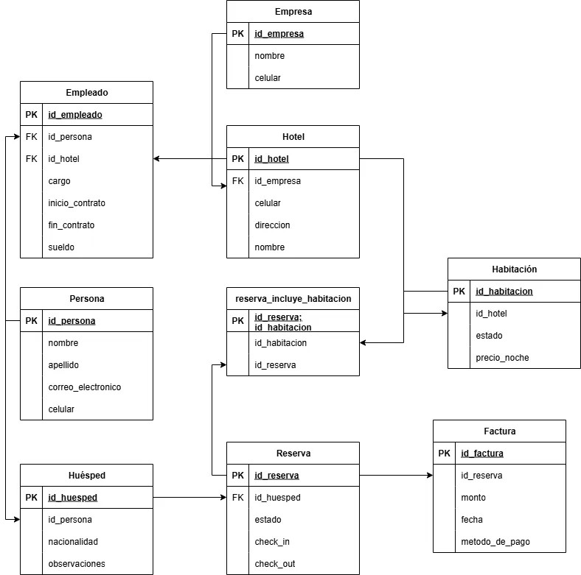
Luego de realizar las consultas se anexan sus correspondientes resultados, mostrando solo las primeras cinco filas.

1) Mostrar las habitaciones junto con el nombre del hotel al que pertenecen, cuyo precio por noche es superior al promedio general. Ordenando de mayor a menor.

SELECT hab.id_habitacion AS num_habitacion, h.nombre AS hotel, h.direccion, hab.precio_noche
FROM hotel h
JOIN habitacion hab ON hab.id_hotel = h.id_hotel
WHERE hab.precio_noche > (
SELECT AVG(habb.precio_noche)
FROM habitacion habb)
ORDER BY hab.precio_noche DESC;

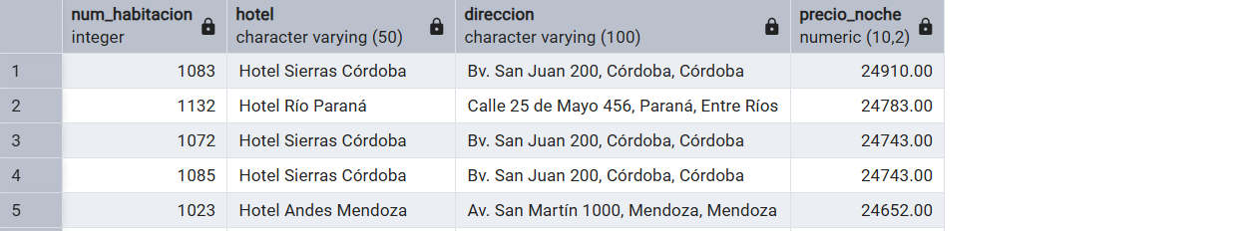

Para poder corroborar que esto sea cierto, también realicé la consulta sobre cuál es el precio promedio de las habitaciones por noche:
SELECT AVG(habb.precio_noche) AS promedio
FROM habitacion habb

2) ¿Qué habitaciones están disponibles en el hotel Río Paraná entre el 01 y el 10 de noviembre de 2025?

SELECT hab.id_habitacion, h.nombre AS hotel
FROM habitacion hab
JOIN hotel h ON hab.id_hotel = h.id_hotel
WHERE h.nombre = 'Hotel Río Paraná' AND hab.id_habitacion NOT IN (
SELECT rih.id_habitacion
FROM reserva_incluye_habitacion rih
JOIN reserva r ON rih.id_reserva = r.id_reserva
WHERE r.check_in <= '2025-11-10' AND r.check_out >= '2025-11-01');

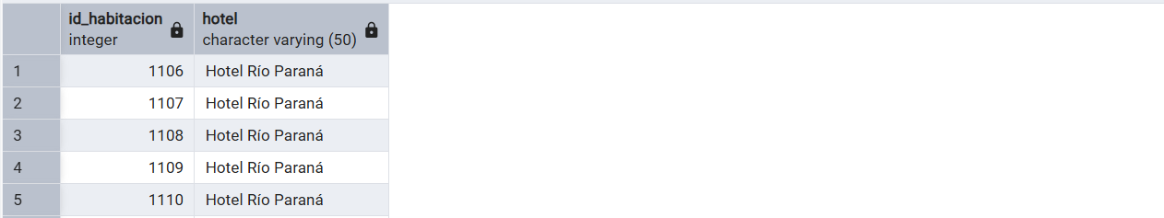
3) Mostrar el salario máximo, mínimo, promedio y cantidad total de empleados por cada hotel.

SELECT h.nombre AS hotel, MAX(e.sueldo) AS max_sueldo, MIN(e.sueldo) AS min_sueldo, AVG(e.sueldo) AS promedio_sueldo, COUNT(e.id_empleado) AS total_empleados
FROM empleado e
JOIN hotel h ON e.id_hotel = h.id_hotel
GROUP BY h.nombre;

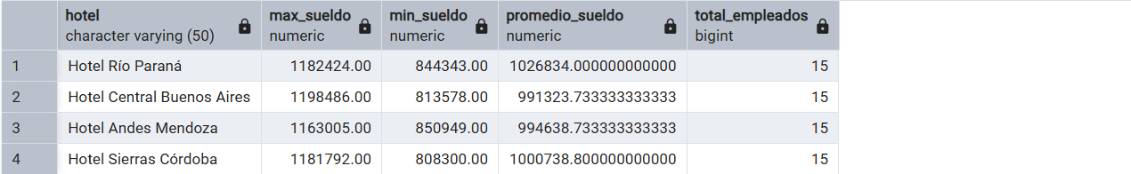

4) ¿Cuáles habitaciones del hotel "Andes Mendoza" están actualmente en mantenimiento?

SELECT hab.id_habitacion, hab.estado, h.nombre AS hotel
FROM habitacion hab
JOIN hotel h ON hab.id_hotel = h.id_hotel
WHERE hab.estado = 'mantenimiento' AND h.nombre = 'Hotel Andes Mendoza';

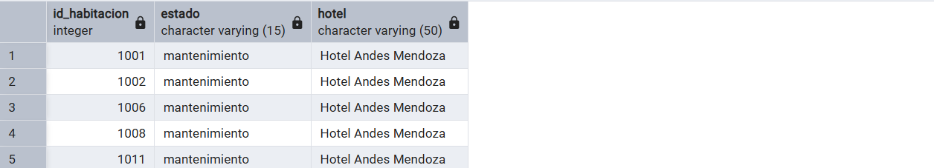

5) ¿Qué empleados trabajan en hoteles donde hay más de 10 habitaciones ocupadas? ¿Y en los hoteles donde hay menos?

SELECT p.nombre, p.apellido, e.cargo, h.nombre AS hotel
FROM persona p
JOIN empleado e ON p.id_persona = e.id_persona
JOIN hotel h ON h.id_hotel = e.id_hotel
WHERE EXISTS (
SELECT hab.id_hotel
FROM habitacion hab
WHERE hab.id_hotel = h.id_hotel AND hab.estado = 'ocupada'
GROUP BY hab.id_hotel
HAVING COUNT(hab.id_habitacion) > 10);
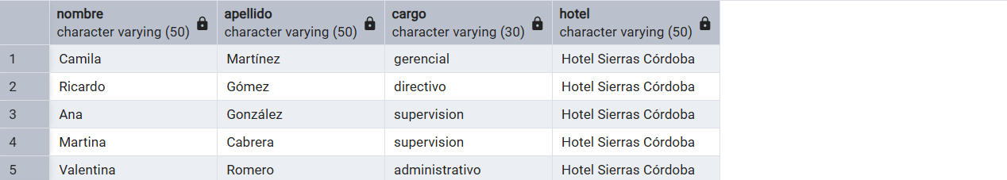

SELECT p.nombre, p.apellido, e.cargo, h.nombre AS hotel
FROM persona p
JOIN empleado e ON p.id_persona = e.id_persona
JOIN hotel h ON h.id_hotel = e.id_hotel
WHERE NOT EXISTS (
SELECT hab.id_hotel
FROM habitacion hab
WHERE hab.id_hotel = h.id_hotel AND hab.estado = 'ocupada'
GROUP BY hab.id_hotel
HAVING COUNT(hab.id_habitacion) > 10);

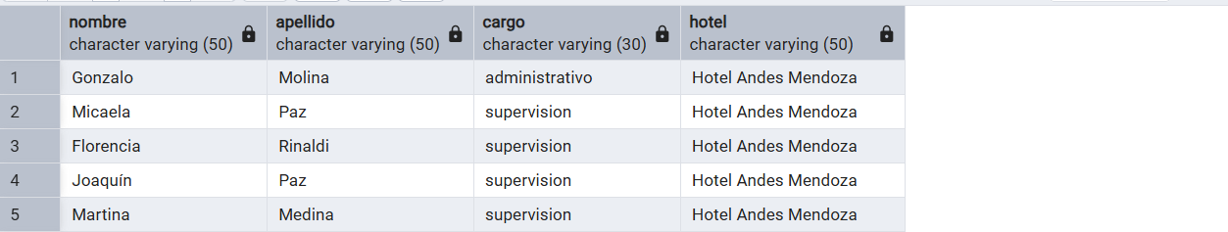

6) ¿Qué empleados tienen fecha de finalización de contrato? ¿Quienes no la tienen?

SELECT p.nombre, p.apellido, e.cargo, e.fin_contrato
FROM empleado e
JOIN persona p ON e.id_persona = p.id_persona
WHERE e.fin_contrato IS NOT NULL;

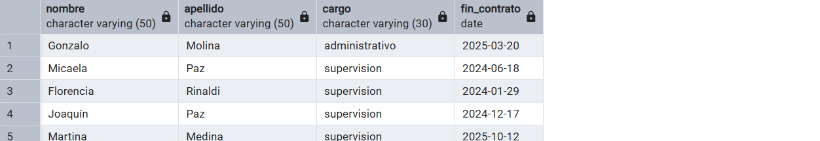

SELECT p.nombre, p.apellido, e.cargo, e.fin_contrato
FROM empleado e
JOIN persona p ON e.id_persona = p.id_persona
WHERE e.fin_contrato IS NULL;

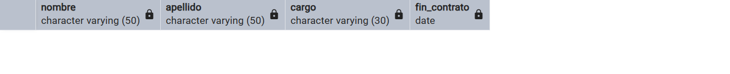
Todos los empleados tienen contratos con fecha de finalización.

7) Mostrar nombre, apellido, habitaciones reservadas y facturas realizadas por el huésped cuyo ID es 9584996.

SELECT p.nombre, p.apellido, rih.id_habitacion, factura.monto AS total_facturado
FROM persona p
JOIN huesped ON p.id_persona = huesped.id_persona
JOIN reserva ON reserva.id_huesped = huesped.id_huesped
JOIN reserva_incluye_habitacion rih ON rih.id_reserva = reserva.id_reserva
JOIN factura ON factura.id_reserva = reserva.id_reserva
WHERE p.id_persona = 9584996;

3. Proponga una consulta que utilice tres tablas, contenga una condición de igualdad y una condición de rango (>, >=, <, <=, between). Escriba el árbol de ejecución de la consulta en álgebra relacional y luego optimícelo. Finalmente, escriba la nueva consulta SQL en base al árbol optimizado.

La pregunta propuesta es: ¿Quienes son los huéspedes cuyas facturas superen el monto de 100000 y han pagado en efectivo?

SELECT p.nombre, p.apellido, f.monto, f.metodo_de_pago
FROM persona p
JOIN huesped h ON h.id_persona = p.id_persona
JOIN reserva r ON r.id_huesped = h.id_huesped
JOIN factura f ON f.id_reserva = r.id_reserva
WHERE f.monto > 100000 AND f.metodo_de_pago = 'efectivo';

El álgebra relacional se basa en la teoría de conjuntos y opera sobre las tablas de la base de datos, donde el resultado de cada operación es una nueva relación. Es decir, es un lenguaje de consulta procedimental para bases de datos que utiliza un conjunto de operaciones para manipular y recuperar datos.
La consulta escrita en álgebra relacional es la siguiente:

π p.nombre, p.apellido, f.monto, f.metodo_de_pago
|
σ (f.monto > 100000 ∧ f.metodo_de_pago = 'efectivo')
|
( ( ( persona ⨝ p.id_persona = h.id_persona huesped )
⨝ h.id_huesped = r.id_huesped reserva )
⨝ r.id_reserva = f.id_reserva factura )

Lo que sucede en la consulta es que primero se ejecutan todos los JOINs, creándose una tabla intermedia gigante donde se pueden observar todos los huéspedes junto con sus respectivas reservas y facturas. Es recién al final se le aplica el filtro.
De este modo el sistema gasta tiempo y recursos en procesar filas que al final se van a descartar.

La optimización en álgebra relacional consta en reescribir la consulta con el objetivo de que se ejecute de la manera más eficiente, minimizando tiempo y recursos.
Consiste en reordenar las operaciones sin cambiar el resultado final, buscando que el sistema trabaje con menos datos lo antes posible. La forma de hacerlo es aplicar los filtros antes de correr los JOINs.
Consulta optimizada en álgebra relacional:

π p.nombre, p.apellido, f.monto, f.metodo_de_pago
│
( ( ( persona ⨝ p.id_persona = h.id_persona huesped )
⨝ h.id_huesped = r.id_huesped reserva )
⨝ r.id_reserva = f.id_reserva (σ f.monto > 100000 ∧ f.metodo_de_pago = 'efectivo' factura) )

Cuyo equivalente en SQL es:

SELECT p.nombre, p.apellido, f.monto, f.metodo_de_pago
FROM persona p
JOIN huesped h ON h.id_persona = p.id_persona
JOIN reserva r ON r.id_huesped = h.id_huesped
JOIN (
SELECT id_reserva
FROM factura
WHERE monto > 100000 AND metodo_de_pago = 'efectivo'
) f ON f.id_reserva = r.id_reserva;

La consulta filtra primero las facturas que importan, y recién después las relaciona con huéspedes y personas, evitando procesar datos que no se necesitan.

4. Utilice una interfaz de acceso a datos con el fin de generar un valor agregado al trabajo. El valor agregado puede ser la generación de gráficos, la realización de tests estadísticos, la implementación de una interfaz amigable con el usuario o cualquier posibilidad que considere interesante y no pueda resolverse usando solamente comandos SQL. Es probable que requieran conocimientos adquiridos en otras asignaturas o por investigación propia. La interfaz de acceso a datos puede ser implementada en R, Python, C++ o en el lenguaje que prefiera.
Para la realización de este proyecto, se ha optado por un enfoque de desarrollo utilizando Python en Visual Studio Code (VSC), aprovechando librerías para la creación de interfaces. El objetivo principal fue generar un valor agregado a partir de los datos de la base de la empresa, transformándolos en gráficos de barras y de torta que fuesen accesibles para cualquier usuario.
El resultado es una interfaz gráfica amigable e intuitiva, la cual permite a los usuarios acceder a respuestas rápidas sin necesidad de tener conocimientos técnicos en PostgreSQL o SQL. La principal ventaja de este sistema radica en su dinamismo: si la base de datos subyacente se actualiza o modifica, la próxima vez que se ejecute la aplicación, la información en los gráficos y tablas se presentará de forma completamente actualizada.
Además de la visualización gráfica, el usuario tiene la opción de acceder a la tabla de datos sin procesar que resulta de cada consulta SQL, lo que permite una inspección más detallada y la visualización precisa de todos los valores.
A continuación dejo el link al repositorio en github:
https://github.com/priscilaaisaac/TIF---Bases-de-Datos---Priscila-Isaac.git

Presentación
DER

La cardinalidad indica cuántas veces una entidad puede relacionarse con otra.

SQL

Count max min y eso son FUNCIONES DE AGREGACIÓN que son funciones predefinidas que calculan un único valor a partir de un conjunto de filas en una tabla

OPTIMIZACIÓN

El Álgebra Relacional es un lenguaje formal que se utiliza para modelar consultas en bases de datos.

mejorar el rendimiento de la base de datos, principalmente reduciendo el tiempo de respuesta y minimizando el uso de recursos como CPU y memoria

Para optimizar, lo que se busca es realizar las operaciones de selección lo más pronto posible, refiriendo a las cláusulas.

INTERFAZ GRÁFICA

Visual Code Studio: Entorno donde escribí y procesé la interfaz
Python: lenguaje de programación
PostgreSQL: es el gestor de base de datos que está conectado a visual
psycopg2: para conectar visual con la base de datos de postgreSQL
pandas: es una librería de análisis de datos
matplotlib: librería para poder visualizar mediante gráficos los datos anteriormente procesados y analizados por pandas
tkinter: librería que me da la interfaz gráfica es decir la ventana del dashboard, donde podemos ver los gráficos de matplotlib

